**Абдулзагиров М.М. АДМ-21-05**

**Тема 4a. Технические средства формирования и обработки видеосигналов (средства формирования видеосигналов).**

1. ***Слайд 4.*** *В каких случаях данное определение цифрового изображения не соответствует фактическому представлению в цифровой ЭВМ.*

Ответ: Данное определение не соответствует представлению изображение в ЭВМ в двух случаях:

* в цветном изображении каждому элементу матрицы сопоставлено не число, а трехкомпонентный вектор, обозначающий яркости по различным каналам цветов;
* при обработке изображений (например вычитании) в элементах матрицы наряду с неотрицательными числами могут появиться и отрицательные.

1. ***Слайд 7.*** *Какая последовательность обработки цифрового изображения требуется для восстановления взаимосвязи между пикселями цифрового изображения*

Ответ:

* Предварительная обработка - применяется практически всегда после снятия информации с видеодатчика и преследует целью снижение помех на изображении, возникших в результате дискретизации и квантования, а также подавления внешних шумов;
* Сегментация - процесс поиска однородных областей на изображении. Этот этап весьма трудный и в общем виде не алгоритмизированный для произвольных изображений;
* Улучшение/фильтрация - могут использоваться после проведения сегментации, и преследует ту же цель что и предварительная обработка: снижение помех на изображении, возникших в результате дискретизации и квантования, а также подавления внешних шумов;
* Распознавание - чаще всего конечный этап обработки, лежащий в основе процессов интерпретации и понимания. Входными для распознавания являются изображения, выделенные в результате сегментации и, частично, отреставрированные. Они отличаются от эталонных изображений геометрическими и яркостными искажениями, а также сохранившимися шумами. Для реальных задач распознавания применяются, в основном, четыре подхода, использующие методы: корреляционные, основанные на принятии решений по критерию близости с эталонами; признаковые и синтаксические – наименее трудоемкие и нормализации, занимающие промежуточное положение по объему вычислений.

1. ***Слайд 8.*** *Что означает слово «парадигма» и почему парадигма Марра названа парадигмой?*

Ответ: Ответ: Парадигма – определённый набор концепций или шаблонов мышления, включая теории, методы исследования, постулаты и стандарты, в соответствии с которыми осуществляются последующие построения, обобщения и эксперименты в области.

Парадигма Марра представляет собой несколько последовательных этапов, определяющих последовательность обработки цифрового изображения. Это и есть «определённый набор концепций, в соответствии с которыми осуществляются последующие эксперименты в области».

1. ***Слайд 9.*** *В каких случаях (пример) могут образовываться значения, выходящие за разрядную сетку целочисленных значений, и почему их можно так «обрезать»?*

Ответ: При вычитании могут образовываться отрицательные значения, а в процессе сложения двух изображений результирующие значения могут выходить за допустимое значение яркости. При умножении на некоторый коэффициент также может быть переполнение.

Зададим диапазон значений яркости – 0…255. Если сложить яркости двух пикселей, или умножить яркость на некоторый коэффициент, то полученная яркость может оказаться максимального значения яркости. Такое значение можно приравнять максимальному значению яркости, так как отображение яркости пикселя выше 255 невозможно. И наоборот, если полученное значение яркости будет отрицательным, его можно приравнять 0. Также возможен вариант нахождения коэффициента нормирования по максимальному полученному значению, и также приведение всех значений к диапазону от 0 до 255

1. ***Слайд 11.*** *На какой параметр оптических датчиков влияет энергия фотонов и как влияет?*

Ответ: На чувствительность датчиков -- чем меньше энергия фотонов излучения, тем большей чувствительностью должен обладать датчик, чтобы обнаружить излучение.

1. ***Слайд 12.*** *Приведите формулу зависимости длины волны излучения и частоты.*

Ответ:

Длина электромагнитной волны:

$$=\frac{c}{nv}$$

где *c* – скорость распространения электромагнитных волн в вакууме; $n = \sqrt{}$ − показатель

преломления среды; – относительная диэлектрическая проницаемость среды; –

относительная магнитная проницаемость среды. $v$– частота электромагнитной волны.

1. ***Слайд 13.*** *Приведите конкретные примеры использования изображений различной физической природы (3 – 4 примера из разных диапазонов, из всех диапазонов не требуется).*

Ответ:

Гамма-излучение: стерилизация предметов в запечатанных коробках, например медицинских одноразовых предметов (маски, шприцы).

Инфракрасный диапазон (ближний и дальний ИК): военные тепловизоры, тепловизоры для детектирования щелей и утечки тепла в доме.

Изображения видимого спектра: фотографирование, искусство.

Двумерные поля дальностей: ИК дальномеры для картографирования и обхода препядствий.

1. ***Слайд 14.*** *Что такое бит и байт? Приведите примеры изображений: бинарные, полутоновые, полутоновые повышенного разрешения, цветные. Чем они отличаются?*

Ответ: Бит и байт – это единицы измерения информации. Бит – это ячейка, содержащее выражение 1 или 0, true или false. В одном байте 8 бит.

Бинарное изображение – изображение, содержащее только объект и фон, каждый пиксел может представлять только один из двух цветов (кодируются как «0» и «1»).



Полутоновое изображение – изображение, выполненное в оттенках (или градациях) серого

цвета. (байтовые без знака – 256 град)

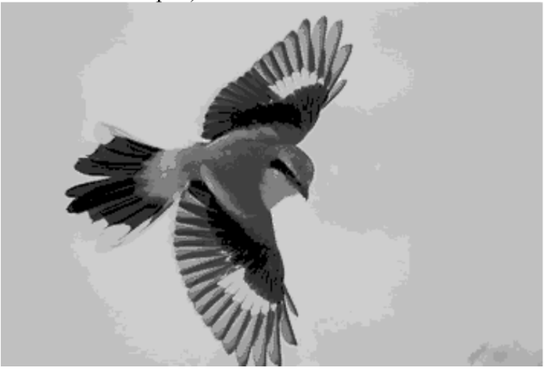

Полутоновые повышенного разрешения – изображения с целочисленным типом данных

без знака: 11-16 разряд. Используются в тех случаях, когда диапазон в 256 градаций серого не позволяет отразить все богатство исходной информации, предоставляемое датчиком в силу его физической природы.

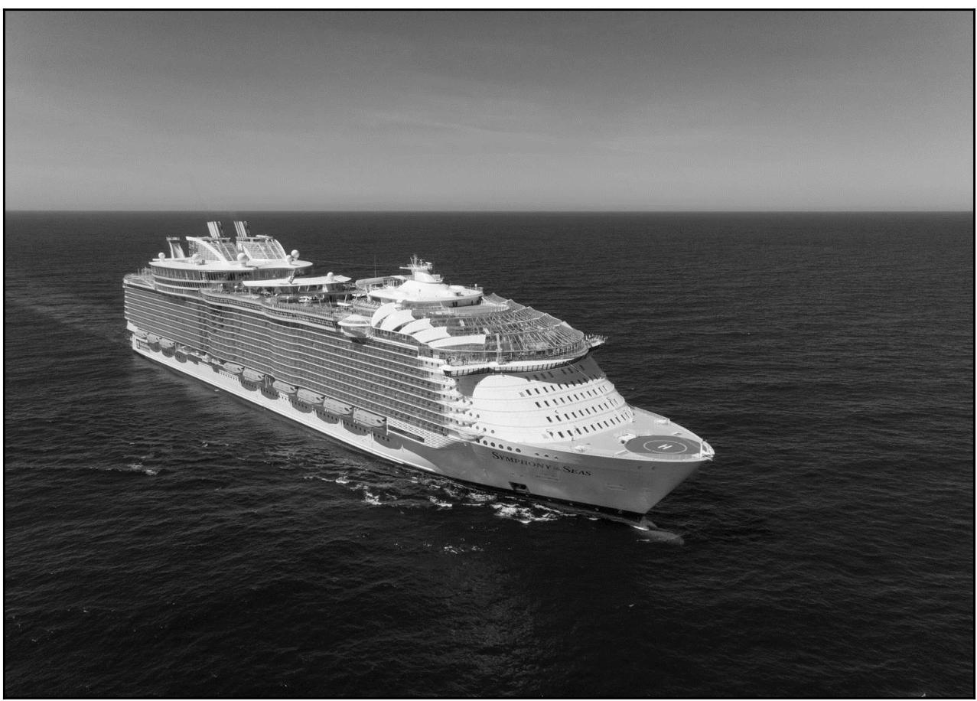

Цветные – специальный тип данных, запись формата TcolorRef = {Red, Green, Blue}



1. ***Слайд 15.*** *Сравните 5 способов получения двумерного поля изображения по отношению к параметру: отношение сигнал/шум (укажите взаимосвязь флуктуационного и геометрического шума).*

Ответ:

* При механическом сканирование оптического поля одноэлементным фотодатчиком из-за малого времени накопления сигнала в каждой ячейки изображение отношение сигнал/шум низкое, а также в данном случае влияние геометрического шума на флуктуационный шум мало, т.к. каждая область(пиксель) изображения сканируется одним и тем же фотодатчиком
* При сканирование оптического поля специальной линейкой фотодатчиков время накопления сигнала не меняется, однако из-за усреднения сигнала в каждой ячейки от 4 фотодатчиков отношение сигнал/шум возрастает в 2 раза.
* При параллельном сканировании оптического поля обычной линейкой фотодатчиков за счет увеличения времени накопления сигнала пропорционально количеству датчиков в линейке отношение сигнал/шум возрастает по отношению к двум предыдущим способам, однако появляется геометрический шум из-за неодинаковых чувствительных характеристик элементов, находящихся в одной линейке.
* При последовательно-параллельном механическом сканировании оптического поля специальной матрицей фотодатчиков малого формата время накопления сигнала увеличивается пропорционально высоте матрицы, кроме того за счет усреднения сигнала в каждой ячейке от количества датчиков равного ширине матрицы удается частично компенсировать геометрический шум.
* При использовании устройств на основе «смотрящих» фотоматриц большого формата удается на несколько порядков повысить время накопления сигнала в каждой ячейке, что позволяет получить систему наибольшей чувствительности по отношению ко всем перечисленным выше. Отношение сигнал/шум в данном случае максимально из рассмотренных вариантов. Однако использование фотоматриц большого формата не исключает появление геометрического шума который обусловлен разними характеристиками фотодатчиков в одной матрице и в данном случае геометрический шум оказывает больше влияния на флуктуационный шум.

1. ***Слайд 16.*** *Чем конструктивно отличается устройство на слайде при реализации получения цифрового изображения способами: а), с) и е) на предыдущем слайде.*

Ответ: Метод «а»: используются два зеркала (для перемещения в горизонтальном и вертикальном направлениях), которые необходимо синхронизировать с высокой точностью и вращать с большой скоростью. Метод «с»: используется только одно зеркало (для перемещения линейки в одном направлении), не требует такого точного позиционирования и высокой скорости вращения зеркала, как в методе а. Метод «е»: механической системы сканирования нет.

1. ***Слайд 18.*** *Нарисуйте блок-схему алгоритма ввода изображения в ЭВМ при использовании «смотрящих» фотоматриц.*

Ответ:

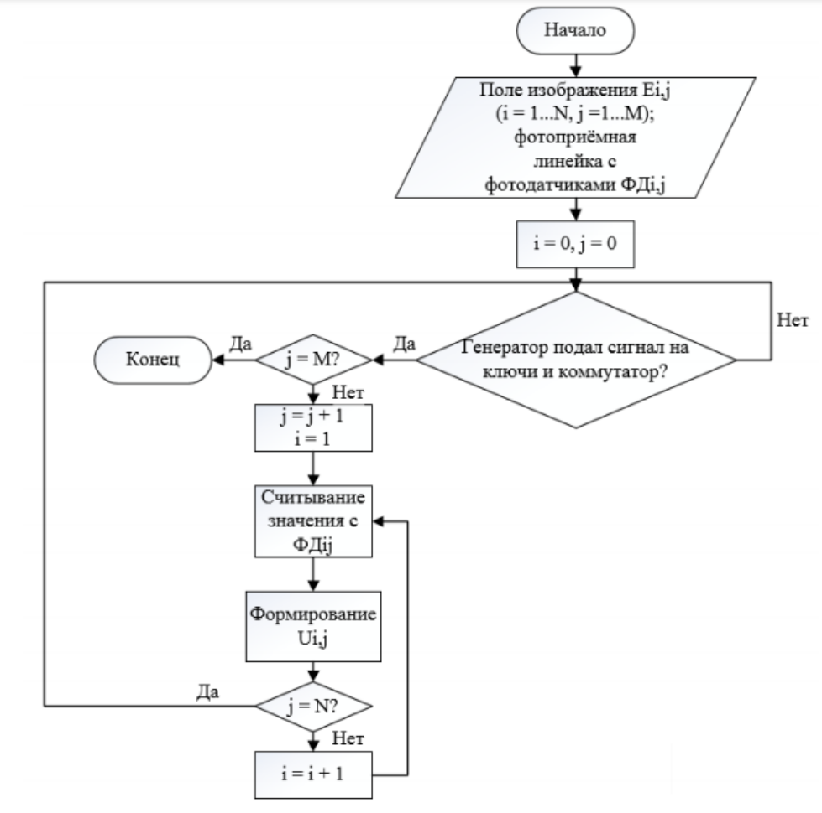

1. ***Слайд 19.*** *Как определяется разрешение фотоматрицы. Что такое мира Фуко? Какими параметрами различаются фотоматрицы одного формата (размера в пикселях). Как влияет физический размер пикселя на параметр сигнал/шум?*

Ответ: Разрешение фотоматрицы определяется числом линий, приходящихся на миллиметр миры Фуко. Мира Фуко – тест-объект, последовательность белых и чёрных полос.

Фотоматрицы одного формата различаются качеством фотоматрицы (коэффициентом передачи заряда отдельных светочувствительных элементов, входящих в состав матрицы). Соотношение сигнал/шум пропорционален размеру пикселя. Чем больше размер, тем лучше соотношение сигнал/шум.

1. ***Слайд 20.*** *Почему образуются дефекты: смаз, блюминговый эффект? Как на качество фотоматрицы влияет коэффициент передачи заряда? Каким образом время экспозиции управляется электронным затвором?*

Ответ: Расфокусировка (смаз) образуется из-за малого коэффициента передачи заряда. Блюминговый эффект (белые пятна на изображении) образуется, если на матрицу попадёт много света, а коэффициент передачи заряда будет слишком большим. Чем выше коэффициент передачи, тем выше качество матрицы. Время экспозиции или выдержка – интервал времени, в течение которого открыт затвор камеры и свет попадает (экспонирует) на матрицу фотоаппарата.

1. ***Слайд 21.*** *В чём* ***конструктивно*** *основное отличие КМОП от ПЗС фотоматриц? Чем это (КМОП) лучше? Почему КМОП-матрицы не имеют дефекта «смаз»?*

Ответ: КМОП производятся из комплементарных металл-оксидных полупроводниковых материалов. Несмотря на то, что они обеспечивают высокое качество съемки, обладают высокой чувствительностью и применяются достаточно часто, КМОП-устройства довольно громоздкие и тяжелые. ПЗС-матрицы производятся из поликремневых фотодиодов. В отличие от КМОП они достаточно компактны и часто используются в фотокамерах.

Устройство ПЗС не допускает параллельной обработки (технология позволяет проводить считывание только с одного канала или максимум двух). В результате оптическая информация считывается последовательно. А вот КМОП рассчитан на то, чтобы работать одновременно со всеми ячейками. Это основное отличие КМОП-сенсоров от ПЗС – способ дальнейшего переноса заряда. Технология КМОП, в отличие от ПЗС, позволяет осуществлять большее количество операций прямо на кристалле, на котором расположена фоточувствительная матрица. Так как процессы считывания в КМОП сенсорах происходят параллельно, это позволяет им достичь большей пропускной способности. В КМОП матрицах используются полевые транзисторы с изолированным затвором с каналами разной проводимости. Каждому пикселю добавлен транзисторный усилитель для считывания, что даёт возможность преобразовывать заряд в напряжение прямо в пикселе.

Это обеспечило произвольный доступ к фотодетекторам.

Так как в КМОП матрицах все преобразования зарядов в напряжение происходит в пикселях, а в ПЗС матрицах для этого необходимо последовательно перемещать заряды по каналам вертикального и горизонтального переносов, то дефект «смаз» в КМОП матрицах не наблюдается.

1. ***Слайд 22.*** *Как геометрический шум фотоматриц проявляется на результирующем цифровом изображении? Как можно его компенсировать (2 способа)?*

Ответ: Если на вход ПЗС подать изображение, заполненное одним цветом, то из-за геометрического шума на результирующем цифровом изображении могут оказаться пиксели отличных друг от друга яркостей. Это связано с тем, что коэффициенты у всех фотодатчиков ПЗС разные.

Компенсировать геометрический шум можно следующими способами:

Методом эталонирования - сканирование разницы между светлой и тёмной полосами, данные которого аппроксимируются прямой линией, показывающей зависимость выходного сигнала от потока излучения;

Методом пространственно-временного накопления - метод основан на суммировании отсчетов видеосигнала, получаемых с элементов фотоматрицы, при организации микросканирования оптического изображения в произвольном направлении с использованием метода временной задержки и накопления;